Министерство образования Республики Беларусь Учреждение образования
«Брестский государственный технический университет» Кафедра ИИТ

Обработка изображений в ИС Лабораторная работа №3
Обучение детекторов объектов

Выполнил:
Студент 4-го курса Группы ИИ-24 Терехов Н. А. Проверила: Андренко К. В.

Брест 2025

Цель работы: осуществлять обучение нейросетевого детектора для решения задачи обнаружения заданных объектов.

Общее задание:
- Базируясь на своем варианте, ознакомится с выборкой для обучения детектора, выполнить необходимые преобразования данных для организации процесса обучения (если это нужно!);
- Для заданной архитектуры нейросетевого детектора организовать процесс обучения для своей выборки. Оценить эффективность обучения на тестовой выборке (mAP);
- Реализовать визуализацию работы детектора из пункта 1 (обнаружение знаков на отдельных фотографиях из сети Интернет);
- Оформить отчет по выполненной работе, залить исходный код и отчет в соответствующий репозиторий на github.
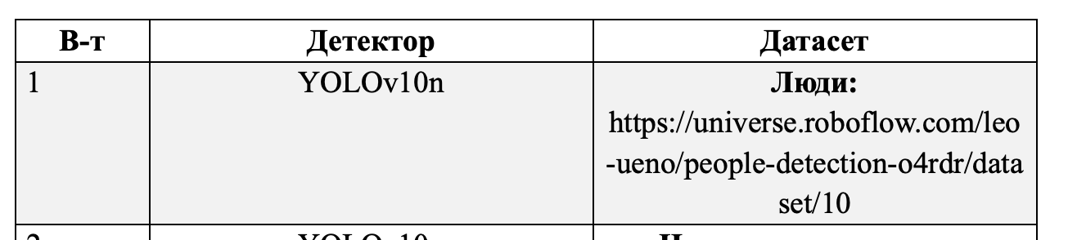

Код программы:
import os
import cv2
import shutil
import matplotlib.pyplot as plt
import numpy as np
from roboflow import Roboflow
from ultralytics import YOLO
import torch
ROBOFLOW_API_KEY = "C2T3vnzfNqLPVi0C7GRf"
WORKSPACE_ID = "leo-ueno"
PROJECT_ID = "people-detection-o4rdr"
VERSION_NUMBER = 10
DATASET_FORMAT = "yolov8"
DATASET_FOLDER = 'People-Detection-10'
data_yaml_path = ""
device = 'mps' if torch.backends.mps.is_available() else 'cpu'
print("--- 1. Подготовка и Загрузка Данных Roboflow ---")
print(f"Используемое устройство для обучения: {device}")
try:
full_path_to_delete = os.path.join(os.getcwd(), DATASET_FOLDER)
if os.path.exists(full_path_to_delete):
print(f"🧹 Удаление старой папки: {full_path_to_delete}")
shutil.rmtree(full_path_to_delete)
rf = Roboflow(api_key=ROBOFLOW_API_KEY)
project = rf.workspace(WORKSPACE_ID).project(PROJECT_ID)
dataset = project.version(VERSION_NUMBER).download(DATASET_FORMAT)
data_yaml_path = os.path.join(os.getcwd(), DATASET_FOLDER, "data.yaml")
if not os.path.exists(data_yaml_path):
data_yaml_path = os.path.join(os.getcwd(), DATASET_FOLDER, "yolov8", "data.yaml")
if not os.path.exists(data_yaml_path):
raise FileNotFoundError(f"Файл data.yaml не найден даже после повторного скачивания.")
print(f"✅ Путь к конфигу датасета: {data_yaml_path}")
except Exception as e:
print(f"❌ Критическая ошибка при подготовке данных: {e}")
exit(1)
print("\n--- 2. Инициализация и Обучение YOLOv10n ---")
model = YOLO('yolov10n.pt')
print(f"🚀 Начинаем обучение на устройстве: {device}")
try:
results = model.train(
data=data_yaml_path,
epochs=20,
imgsz=640,
batch=16,
name='yolov10_m1_final_run',
device=device
)
except Exception as e:
print(f"❌ Ошибка обучения. Попробуйте заменить 'device={device}' на 'device='cpu'.")
print(e)
exit(1)
print("\n--- 3. Валидация модели ---")
metrics = model.val()
print(f"mAP@50: {metrics.box.map50:.4f}")
print(f"mAP@50-95: {metrics.box.map:.4f}")
print("\n--- 4. Визуализация на вашем фото ---")
test_image_path = input("📸 Введите полный путь к вашему тестовому фото (например: /Users/user/Desktop/my_photo.jpg): ")
try:
if not os.path.exists(test_image_path):
raise FileNotFoundError(f"Файл не найден по пути: {test_image_path}")
output_name = 'local_predict_custom'
print(f"🔍 Запускаем предсказание для фото: {test_image_path}")
results_predict = model.predict(source=test_image_path, conf=0.25, save=True, name=output_name, exist_ok=True)
if results_predict and results_predict[0].save_dir:
image_filename = os.path.basename(test_image_path)
output_image_path = os.path.join(results_predict[0].save_dir, image_filename)
result_img_bgr = cv2.imread(output_image_path)
if result_img_bgr is not None:
result_img_rgb = cv2.cvtColor(result_img_bgr, cv2.COLOR_BGR2RGB)
plt.figure(figsize=(12, 8))
plt.imshow(result_img_rgb)
plt.axis('off')
plt.title("Результат детекции YOLOv10n (Ваше фото)")
plt.show()
print(f"✅ Результаты детекции сохранены в runs/detect/{output_name}")
except FileNotFoundError as e:
print(f"❌ Ошибка: {e}. Пожалуйста, убедитесь, что путь указан правильно.")
except Exception as e:
print(f"❌ Неизвестная ошибка при визуализации: {e}")

Результат работы программы:
Starting training for 20 epochs...

Epoch GPU_mem box_loss cls_loss dfl_loss Instances Size 1/20 5.86G 3.176 3.913 2.594 70 640: 100% ━━━━━━━━━━━━ 951/951 2.6it/s 6:05
Class Images Instances Box(P R mAP50 mAP50-95): 100% ━━━━━━━━━━━━ 45/45 1.1it/s 42.0s
all 1431 10660 0.549 0.4 0.389 0.181

Epoch GPU_mem box_loss cls_loss dfl_loss Instances Size
2/20 7.01G 3.296 3.331 2.696 101 640: 100% ━━━━━━━━━━━━ 951/951 2.7it/s 5:47
Class Images Instances Box(P R mAP50 mAP50-95): 100% ━━━━━━━━━━━━ 45/45 3.5it/s 13.0s
all 1431 10660 0.599 0.41 0.435 0.208

Epoch GPU_mem box_loss cls_loss dfl_loss Instances Size
3/20 7.02G 3.249 3.2 2.674 119 640: 100% ━━━━━━━━━━━━ 951/951 2.8it/s 5:45
Class Images Instances Box(P R mAP50 mAP50-95): 100% ━━━━━━━━━━━━ 45/45 3.8it/s 11.8s
all 1431 10660 0.595 0.432 0.445 0.217

Epoch GPU_mem box_loss cls_loss dfl_loss Instances Size
4/20 7.02G 3.125 3.023 2.615 100 640: 100% ━━━━━━━━━━━━ 951/951 2.8it/s 5:45
Class Images Instances Box(P R mAP50 mAP50-95): 100% ━━━━━━━━━━━━ 45/45 3.7it/s 12.2s
all 1431 10660 0.644 0.466 0.502 0.245

Epoch GPU_mem box_loss cls_loss dfl_loss Instances Size
5/20 7.03G 3.047 2.884 2.566 108 640: 100% ━━━━━━━━━━━━ 951/951 2.7it/s 5:46
Class Images Instances Box(P R mAP50 mAP50-95): 100% ━━━━━━━━━━━━ 45/45 4.0it/s 11.3s
all 1431 10660 0.656 0.479 0.522 0.267

Epoch GPU_mem box_loss cls_loss dfl_loss Instances Size
6/20 7.03G 2.974 2.776 2.528 106 640: 100% ━━━━━━━━━━━━ 951/951 2.8it/s 5:45
Class Images Instances Box(P R mAP50 mAP50-95): 100% ━━━━━━━━━━━━ 45/45 3.9it/s 11.6s
all 1431 10660 0.67 0.494 0.542 0.286

Epoch GPU_mem box_loss cls_loss dfl_loss Instances Size
7/20 7.03G 2.916 2.704 2.498 79 640: 100% ━━━━━━━━━━━━ 951/951 2.8it/s 5:39
Class Images Instances Box(P R mAP50 mAP50-95): 100% ━━━━━━━━━━━━ 45/45 4.0it/s 11.3s
all 1431 10660 0.701 0.507 0.562 0.299

Epoch GPU_mem box_loss cls_loss dfl_loss Instances Size
8/20 7.03G 2.853 2.619 2.469 103 640: 100% ━━━━━━━━━━━━ 951/951 2.8it/s 5:37
Class Images Instances Box(P R mAP50 mAP50-95): 100% ━━━━━━━━━━━━ 45/45 3.8it/s 11.9s
all 1431 10660 0.691 0.509 0.565 0.304

Epoch GPU_mem box_loss cls_loss dfl_loss Instances Size
9/20 7.03G 2.799 2.556 2.447 94 640: 100% ━━━━━━━━━━━━ 951/951 2.8it/s 5:35
Class Images Instances Box(P R mAP50 mAP50-95): 100% ━━━━━━━━━━━━ 45/45 4.1it/s 11.1s
all 1431 10660 0.69 0.525 0.586 0.32

Epoch GPU_mem box_loss cls_loss dfl_loss Instances Size
10/20 7.03G 2.775 2.499 2.421 79 640: 100% ━━━━━━━━━━━━ 951/951 2.8it/s 5:38
Class Images Instances Box(P R mAP50 mAP50-95): 100% ━━━━━━━━━━━━ 45/45 3.9it/s 11.7s
all 1431 10660 0.7 0.539 0.595 0.325
Closing dataloader mosaicalbumentations: Blur(p=0.01, blur_limit=(3, 7)), MedianBlur(p=0.01, blur_limit=(3, 7)), ToGray(p=0.01, method='weighted_average', num_output_channels=3), CLAHE(p=0.01, clip_limit=(1.0, 4.0), tile_grid_size=(8, 8))

Epoch GPU_mem box_loss cls_loss dfl_loss Instances Size 11/20 7.03G 2.722 2.385 2.439 68 640: 100% ━━━━━━━━━━━━ 951/951 3.0it/s 5:21
Class Images Instances Box(P R mAP50 mAP50-95): 100% ━━━━━━━━━━━━ 45/45 4.0it/s 11.2s
all 1431 10660 0.72 0.532 0.594 0.33

Epoch GPU_mem box_loss cls_loss dfl_loss Instances Size
12/20 7.03G 2.674 2.331 2.416 43 640: 100% ━━━━━━━━━━━━ 951/951 3.0it/s 5:17
Class Images Instances Box(P R mAP50 mAP50-95): 100% ━━━━━━━━━━━━ 45/45 3.9it/s 11.6s
all 1431 10660 0.7 0.548 0.604 0.341

Epoch GPU_mem box_loss cls_loss dfl_loss Instances Size
13/20 7.03G 2.625 2.255 2.385 81 640: 100% ━━━━━━━━━━━━ 951/951 3.0it/s 5:19
Class Images Instances Box(P R mAP50 mAP50-95): 100% ━━━━━━━━━━━━ 45/45 3.9it/s 11.4s
all 1431 10660 0.741 0.542 0.618 0.352

Epoch GPU_mem box_loss cls_loss dfl_loss Instances Size
14/20 7.03G 2.581 2.202 2.365 77 640: 100% ━━━━━━━━━━━━ 951/951 3.0it/s 5:18
Class Images Instances Box(P R mAP50 mAP50-95): 100% ━━━━━━━━━━━━ 45/45 4.1it/s 11.1s
all 1431 10660 0.734 0.532 0.612 0.351

Epoch GPU_mem box_loss cls_loss dfl_loss Instances Size
15/20 7.03G 2.539 2.162 2.343 41 640: 100% ━━━━━━━━━━━━ 951/951 3.0it/s 5:19
Class Images Instances Box(P R mAP50 mAP50-95): 100% ━━━━━━━━━━━━ 45/45 4.0it/s 11.3s
all 1431 10660 0.742 0.546 0.626 0.36

Epoch GPU_mem box_loss cls_loss dfl_loss Instances Size
16/20 7.03G 2.496 2.108 2.32 71 640: 100% ━━━━━━━━━━━━ 951/951 3.0it/s 5:17
Class Images Instances Box(P R mAP50 mAP50-95): 100% ━━━━━━━━━━━━ 45/45 4.0it/s 11.3s
all 1431 10660 0.739 0.559 0.641 0.373

Epoch GPU_mem box_loss cls_loss dfl_loss Instances Size
17/20 7.03G 2.461 2.045 2.305 100 640: 100% ━━━━━━━━━━━━ 951/951 3.0it/s 5:17
Class Images Instances Box(P R mAP50 mAP50-95): 100% ━━━━━━━━━━━━ 45/45 3.9it/s 11.7s
all 1431 10660 0.743 0.563 0.649 0.379

Epoch GPU_mem box_loss cls_loss dfl_loss Instances Size
18/20 7.03G 2.422 2.006 2.281 51 640: 100% ━━━━━━━━━━━━ 951/951 3.0it/s 5:18
Class Images Instances Box(P R mAP50 mAP50-95): 100% ━━━━━━━━━━━━ 45/45 3.9it/s 11.6s
all 1431 10660 0.75 0.562 0.641 0.379

Epoch GPU_mem box_loss cls_loss dfl_loss Instances Size
19/20 7.03G 2.387 1.951 2.258 52 640: 100% ━━━━━━━━━━━━ 951/951 2.9it/s 5:24
Class Images Instances Box(P R mAP50 mAP50-95): 100% ━━━━━━━━━━━━ 45/45 4.0it/s 11.4s
all 1431 10660 0.754 0.561 0.648 0.386

Epoch GPU_mem box_loss cls_loss dfl_loss Instances Size
20/20 7.03G 2.349 1.921 2.238 61 640: 100% ━━━━━━━━━━━━ 951/951 2.9it/s 5:28
Class Images Instances Box(P R mAP50 mAP50-95): 100% ━━━━━━━━━━━━ 45/45 3.8it/s 11.7s
all 1431 10660 0.753 0.582 0.666 0.395

20 epochs completed in 1.922 hours.
Optimizer stripped from /content/runs/detect/yolov10_people_detection2/weights/last.pt, 5.7MB
Optimizer stripped from /content/runs/detect/yolov10_people_detection2/weights/best.pt, 5.7MB
Тестирование на изображении:

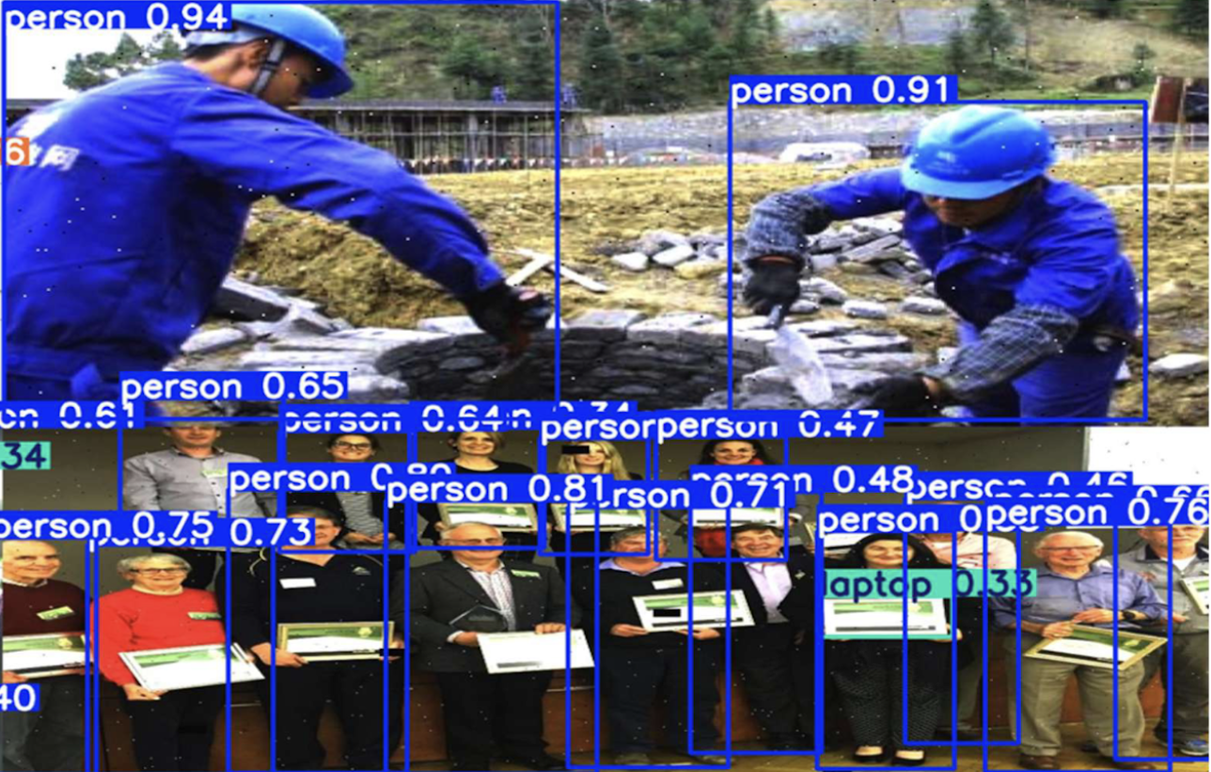
Вывод: осуществил обучение нейросетевого детектора для решения задачи обнаружения заданных объектов.

